**Vysoká škola polytechnická Jihlava**

Katedra technických studií

**Datové struktury a algoritmy**

**Sklad zboží**

Autoři práce: Milan Novák

Tomáš Prokop

Datum: 11. 12. 2019

Jihlava 2019

Abstrakt

Tématem této práce je vytvoření a popis programu pro vedení a sledování skladu zboží. Základním účelem nasazení takové aplikace je umožnit svému uživateli pohodlné a intuitivní provádění úkonů, které jsou spojeny s provozem skladu zboží. K těmto úkonům patří například výpis všech druhů zboží dostupných na skladě, vyhledávání zboží podle identifikačního čísla, přidávání, úpravy zboží, odebíraní zboží nebo výpočet celkové ceny zboží na skladě. V této práci je popsána realizace programu, otestování programu a přiložen je i jednoduchý manuál k ovládání aplikace.

Obsah

1 Analýza problému a návrh řešení 6

1.1 Formulace zadání 6

1.2 Analýza problému 6

1.3 Možná řešení a návrh zvoleného řešení 7

1.4 Odůvodnění volby řešení a zvolených algoritmů 7

2 Popis realizace 7

3 Testování programu 7

3.1 Import dat ze souboru 8

3.2 Vložení nové položky 8

3.3 Úprava položky v seznamu 8

3.4 Smazání položky ze seznamu 9

3.5 Nalezení položky 9

3.6 Vypsání seznamu produktů 10

3.7 Spočítání celkové ceny zboží 10

3.8 Seřazení produktů podle evidenčního čísla 11

3.9 Uložení dat do externího souboru 11

4 Zhodnocení výsledků 11

5 Manuál k ovládání aplikace 12

5.1 Spuštění programu a obsluha 12

5.2 Načtení dat ze souboru 12

5.3 Vložení nového záznamu 12

5.4 Upravení záznamu 13

5.5 Odebrání záznamu 13

5.6 Nalezení zboží 13

5.7 Zobrazení seznamu produktů na skladu 13

5.8 Zobrazení celkové hodnoty zboží na skladu 13

5.9 Seřazení skladu dle evidenčního čísla 13

5.10 Uložení skladu do souboru CSV 13

5.11 Ukončení programu 13

Seznam obrázků

Obrázek 1- Obsah externího CSV souboru 8

Obrázek 2 - Obsah dat importovaných do programu 8

Obrázek 3 - Chybové hlášení při vkládání položky zboží 8

Obrázek 4 - Seznam zboží před úpravou poslední položky 9

Obrázek 5 - Seznam zboží po úpravě poslední položky 9

Obrázek 6 - Odebrání položky s ev. č. 8 9

Obrázek 7 - Seznam zboží po odebrání položky 9

Obrázek 8 - Pokus o odebrání neexistující položky 9

Obrázek 9 - Informace o nalezeném produktu 10

Obrázek 10 - Produkt nebyl nalezen 10

Obrázek 11 - Vypsání seznamu produktů 10

Obrázek 12 - Výpočet celkové ceny zboží na skladě 10

Obrázek 13 - Seřazení seznamu zboží sestupně (podle ev. čísla) 11

Obrázek 14 - Seřazení seznamu zboží vzestupně (podle ev. čísla) 11

Obrázek 15 - Data uložená v externím CSV souboru po exportu z programu 11

Seznam tabulek

**Nenalezena položka seznamu obrázků.**

# Analýza problému a návrh řešení

## Formulace zadání

Vytvořený program bude sloužit pro vedení a sledování skladu zboží. Sklad zboží je možné si představit jako pomyslnou tabulku, ve které každý řádek představuje jeden druh skladovaného zboží. Každý druh zboží bude jednoznačně identifikován svým identifikačním číslem. Dále bude u každého zboží uložen také jeho název, cena zboží a počet kusů zboží, které jsou momentálně na skladě. Klíčem je identifikační číslo zboží. Předpokládá se, že do seznamu zboží budou často zařazovány nové skladové zásoby a odebírány již neplatné zásoby. Počet druhů zboží není dopředu známý. Program bude také umožňovat hromadný import dat do aplikace z externího souboru a také export dat do tohoto externího souboru.

K často prováděným operacím nad seznamem zboží patří:

* výpis prvku s daným klíčem,
* zrušení prvku s daným klíčem,
* výpis všech prvků seřazený podle identifikačního čísla (vzestupně, sestupně),
* výpočet celkové ceny zboží na skladě.

## Analýza problému

Z požadavků na fungování programu vyplývá, že výsledný program by měl s rozumnou časovou složitostí umožňovat zejména provádění operací vkládání, odebírání a úpravy naskladněných druhů zboží. Efektivním způsobem by také mělo být vyřešeno řazení (sestupné a vzestupné) položek skladu podle identifikačního čísla. Pro dosažení těchto cílů je klíčová zejména volba vhodné datové struktury pro uložení potřebných dat spojených s provozem skladu a také použitých algoritmů (např. řazení) pro práci s těmito daty.

## Možná řešení a návrh zvoleného řešení

Jako vhodnou variantu datové struktury lze pro dané zadání uvažovat pole nebo spojovaný seznam. Vkládání a mazání jednotlivých uložených prvků je obecně rychlejší ve spojovaných seznamech. Není totiž potřeba provádět realokaci a reorganizaci celé struktury. V případě, že počet prvků není dopředu známý, je také vhodnější volbou použití spojovaného seznamu než pole. Nevýhodou spojovaných seznamů oproti polím je nutnost jejich čtení odpředu dozadu. Spojové seznamy také využívají více místa než pole, jelikož jsou do paměti také ukládány jejich ukazatele.

## Odůvodnění volby řešení a zvolených algoritmů

Jako datová struktura pro uložení dat byl vybrán spojovaný seznam, jelikož umožňuje rychlejší provádění operací vkládání a odebírání uložených prvků. V programu bude prováděno řazení prvků spojovaného seznamu algoritmem Selection Sort.

# Popis realizace

# Testování programu

Tato část semestrální práce popisuje postup testování funkcí vytvořeného programu. V rámci testování byly provedeny postupně testy všech možností, které má uživatel programu k dispozici z menu aplikace. Jedná se o tyto funkce:

* Import dat ze souboru,
* Vložení nové položky,
* Úprava položky v seznamu,
* Smazání položky ze seznamu,
* Nalezení položky,
* Vytisknutí seznamu produktů,
* Spočítání celkové ceny zboží,
* Seřazení produktů podle evidenčního čísla,
* Uložení dat do externího souboru.

## Import dat ze souboru

V rámci testování této funkce byl proveden import dat z externího souboru do programu. Obsah zdrojových i uložených dat do programu se shodoval. V programu byla data uložena uspořádaně (vzestupně) podle identifikačního čísla i v případě, že zdrojová data v souboru byla neuspořádaná.

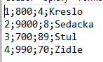

Obrázek 1- Obsah externího CSV souboru

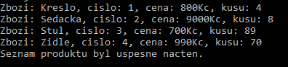

Obrázek 2 - Obsah dat importovaných do programu

## Vložení nové položky

V tomto testu bylo provedeno ruční vložení nové položky do seznamu zboží na skladě. Položka byla při testu úspěšně vložena. Program také správně zareagoval na situaci, kdy bylo záměrně vloženo chybné číslo produktu.



Obrázek 3 - Chybové hlášení při vkládání položky zboží

## Úprava položky v seznamu

V rámci tohoto testu bylo provedeno upravení poslední položky v seznamu (viz. obrázky níže). Program také správně reaguje při pokusu o úpravu neexistující položky (vypsáním chybové zprávy).

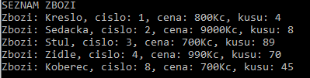

Obrázek 4 - Seznam zboží před úpravou poslední položky

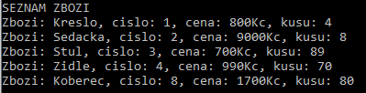

Obrázek 5 - Seznam zboží po úpravě poslední položky

## Smazání položky ze seznamu

V tomto testu bylo provedeno odebrání položky s evidenčním číslem 8. Byl také proveden test odebrání neexistující položky (ev. č. 50) se správným záporným výsledkem.



Obrázek 6 - Odebrání položky s ev. č. 8

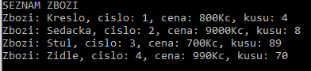

Obrázek 7 - Seznam zboží po odebrání položky



Obrázek 8 - Pokus o odebrání neexistující položky

## Nalezení položky

V této části testování proběhl pokus vyhledání existující položky seznamu (položka s ev. číslem 1) a také neexistující položky (položka s ev. číslem 100). Informace k existující položce byly správně nelezeny a vypsány. Při pokusu o dohledání neexistující položky byla zobrazena chybová zpráva.

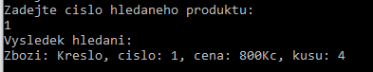

Obrázek 9 - Informace o nalezeném produktu

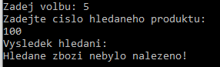

Obrázek 10 - Produkt nebyl nalezen

## Vypsání seznamu produktů

Zde byl proveden test vypsání seznamu všech produktů ve skladě. Zobrazeny byly správně všechny položky (seřazené podle ev. čísla).

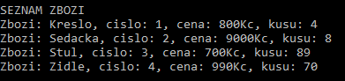

Obrázek 11 - Vypsání seznamu produktů

## Spočítání celkové ceny zboží

V rámci tohoto testu byl proveden výpočet celkové sumy ceny zboží na skladě. Výsledná vypočítaná hodnota byla shodná s očekávanou hodnotou.



Obrázek 12 - Výpočet celkové ceny zboží na skladě

## Seřazení produktů podle evidenčního čísla

V této části testů došlo k seřazení prvků spojovaného seznamu produktů ve skladě nejprve sestupně (podle ev. čísla zboží) a poté opět vzestupně. V obou případech došlo úspěšně k očekávanému výsledku.

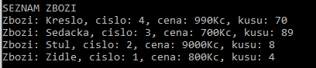

Obrázek 13 - Seřazení seznamu zboží sestupně (podle ev. čísla)

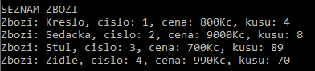

Obrázek 14 - Seřazení seznamu zboží vzestupně (podle ev. čísla)

## Uložení dat do externího souboru

V rámci testování této funkce byl proveden export dat z programu do externího souboru. Obsah zdrojových dat v programu se shodoval s daty uloženými v externím souboru. V programu byla data uložena uspořádaně (vzestupně) podle identifikačního čísla a stejně tak byla data uložena do externího souboru.

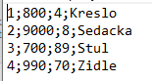

Obrázek 15 - Data uložená v externím CSV souboru po exportu z programu

# Zhodnocení výsledků

Součástí této seminární práce bylo vytvoření programu a souvisejícího dokumentu popisujícího postup práce a provedené testy programu. Program byl úspěšně vytvořen a provedené testy neobjevily žádnou chybu ve fungování programu. Použití spojovaného seznamu, jako datové struktury pro uložení dat, se ukázalo vzhledem k požadavkům specifikovaným v zadání jako vhodná volba.

# Manuál k ovládání aplikace

## Spuštění programu a obsluha

Spuštění programu se provádí pomocí příkazového řádku (konzole) zadáním názvu programu SkladZbozi.exe v adresářové struktuře kde se daný program nachází. Po spuštění programu se zobrazí menu pomocí, kterého lze program obsluhovat. Veškeré zadané hodnoty či volby se vždy potvrdí klávesou enter.

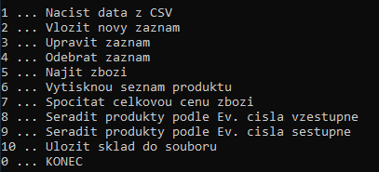

Obrázek 16 - Vzhled menu: volba a popis

## Načtení dat ze souboru

Při prvním spuštění je volba menu 1 přístupná, ale pokud neexistuje soubor data.csv ve stejné adresářové složce jako spouštěný program, dojde k vypsání informace o prázdném skladu a o omezené možnosti načíst data. Pokud soubor existuje a obsahuje data, dojde k načtení dat a k následnému vypsání zboží z načteného externího souboru.

## Vložení nového zboží

Přidání zboží do skladu je realizováno v menu pomocí volby **2 … Vlozit novy zaznam**, po zadání této volby dojde k výzvě pro zadání čísla produktu. Následuje zadání ceny produktu a počtu kusů. Všechny zadané hodnoty musejí být zadány celým číslem větším než nula. Dále se zobrazí zadání názvu zboží. V názvu zboží není povolen znak **;**. Poškodil by formátování ve dat souboru skladu. Po zadání této položky je zboží přidáno do skladu.

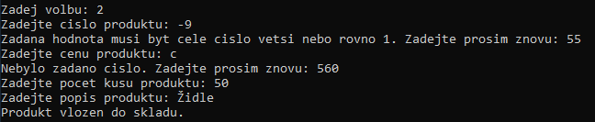

Obrázek 17 - Vložení nového záznamu do skladu, včetně chybného zadání

## Upravení zboží

Úprava zboží ve skladu je realizována v menu pomocí volby **3 … Upravit zaznam**, po zvolení dojde k výzvě pro zadání evidenčního čísla zboží, u kterého je třeba upravit hodnoty. Evidenční číslo zboží nelze měnit. Ostatní položky, shodné s předchozím bodem, je nutné vyplnit.

## Odebrání zboží

Úprava zboží ve skladu je realizována v menu pomocí volby **4 … Odebrat zaznam**, po zvolení dojde k výzvě pro zadání evidenčního čísla zboží, které je třeba odebrat ze seznamu, tímto dojde k úplnému odstranění zboží včetně počtu kusů. Pokud bude zadáno neexistující evidenční číslo, dojde k upozornění na neexistenci zboží.

## Nalezení zboží

Nalezení zboží ve skladu je realizována v menu pomocí volby **5 … Najit zbozi**, po zvolení dojde k výzvě pro zadání evidenčního čísla zboží, které je třeba zobrazit. Pokud bude zadáno neexistující evidenční číslo, dojde k upozornění na neexistenci zboží.

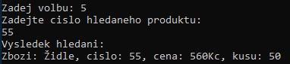

Obrázek 18 - Nalezení zboží dle evidenčního čísla

## Zobrazení seznamu zboží na skladu

Zobrazení zboží na skladu je realizována v menu pomocí volby **6 … Vytisknout seznam produktu**, po zvolení dojde k vypsání všech položek zboží obsažené ve skladu. Tato volba nevyžaduje žádnou další činnost uživatele.

## Zobrazení celkové hodnoty zboží na skladu

Zobrazení celkové hodnoty zboží na skladu je realizována v menu pomocí volby **7 … Spocitat celkovou cenu zbozi**, po zvolení dojde k vypsání celkové hodnoty všech položek zboží a počtu kusů obsažených ve skladu. Tato volba nevyžaduje žádnou další činnost uživatele.

## Seřazení skladu dle evidenčního čísla

Položky ve skladu lze řadit vzestupně a sestupně dle evidenčního čísla. Vzestupné seřazení skladu je realizováno pomocí volby **8 … Seradit produkty podle Ev. cisla vzestupne**, sestupné seřazení skladu je realizováno pomocí volby **9 … Seradit produkty podle Ev. cisla sestupne**. O provedení seřazení program informuje. Obě volby nevyžadují žádnou další činnost uživatele.

## Uložení skladu do souboru CSV

Uložení skladu do souboru je realizováno v menu pomocí volby **10 … Ulozit sklad do souboru**, po zvolení dojde k uložení všech položek do skladu, stávající položky v souboru budou přepsány. O provedení uložení program informuje. Tato volba nevyžaduje žádnou další činnost uživatele.

## Ukončení programu

Uložení programu je realizováno v menu pomocí volby **0 … KONEC**, po zvolení dojde k uložení všech položek nebo žádné položky zboží obsažené ve skladu do souboru. A ukončí běh programu.

**Upozornění**: Jestliže odeberete všechny položky ze skladu a uložíte sklad do souboru nebo ukončíte program, dojde k odstranění všech položek ze souboru.